**地信2019级《地理信息系统设计与开发》大作业**

班级 地理信息科学19-1班 姓名 武成龙 学号 07192329 得分

1.试对瀑布模型与快速原型模型进行比较与分析。

瀑布模型前期比较严谨，快速原型模型前期比较粗糙。**瀑布模型**把软件开发过程划分成若干阶段，每个阶段的任务相对独立，便于不同人员分工协作，从而降低了整个软件开发工程的困难程度。在软件生存期的每个阶段都采用科学的管理和良好的方法与技术，而且每个阶段结束之前，都从技术和管理两个角度进行严格的审查，经确认之后才开始下一阶段的工作。而**快速原型模型**首先建立一个能够反映用户主要需求的原型，让用户看一看未来系统概貌，以判断哪些功能是符合需要的，哪些方面还需要改进。然后将原型反复改进，最终建立完全符合用户要求的新系统。

**瀑布模型**是文档驱动的，框架清晰，但是不够灵活，犯错成本高。而**快速原型模型**是适用于用户驱动的系统。它一开始时没有对整个系统做很全面的分析设计，而是使其中的某些基本功能实现一个雏形，这样节省开发的投入、缩短整个软件的开发周期。然后与用户交流，再进行改动，这样可以很好避免功能上与用户需求有出入的错误，相比瀑布模型更具有弹性，但它的缺点就是为了尽快实现原型，采用了不合适的技术，运行效率可能会受影响，同时会产生额外的花费。

2.请对结构化软件开发方法与面向对象软件开发方法进行比较。

**结构化分析**是一种面向数据流的分析方法，适用于分析大型的数据处理系统。采用自顶向下、逐层进行功能分解的分析方法来定义系统的需求。**面向对象方法**是一种把面向对象的思想应用于软件开发过程中，指导开发活动的系统方法。面向对象以数据为主线，把数据和处理结合构成对象。面向对象就是尽可能按照人类认识世界的方法和思维方式来分析和解决问题。

相比之下**结构化方法**更具整体统一性，在分析中着重于功能的分解，得到的系统设计结果在行为一致、功能完善方面都有完整的分析做保证。而**面向对象方法**更加直观，利用面向对象的概念和方法来构建软件需求模型，能够满足用户需求并能实现模块的组合重组，提升开发效率。并且思考方式符合人类思维。

3.（1）分别对地理空间数据引擎和地理空间数据库的概念进行阐述；

**地理空间数据引擎**是基于特定的空间数据模型，在特定的数据库管理系统的基础上，提供对空间数据的存储、读取、检索等操作，以提供在此基础上二次开发的程序功能集合。

**地理空间数据库**是一种应用于地理信息处理和信息分析领域的工程数据库，它存储与管理的对象主要是地理数据（包括空间数据和属性数据）。

（2）请阐述用空间数据库技术进行空间数据管理的方法演进；

1、**文件—关系**数据库混合管理。属性数据建立在RDBMS上，数据存储和检索比较可靠、有效；几何数据采用图形文件管理，属性数据用商用关系数据库管理，它们之间的联系通过目标标识或者内部链接码进行连接。空间数据（属性数据与几何数据）分开存储，数据的完整性有可能遭到破坏。

2、**全关系型**空间数据库管理系统。属性数据、几何数据同时采用关系数据库进行管理；空间数据和属性数据不必进行烦琐的连接，数据存取较快。

3、**对象—关系**数据库管理系统。采用对象关系数据模型，对现有的关系数据库进行扩展，增加空间数据类型，并定义操纵该空间数据对象的API函数。该数据库管理系统效率较高，可以建立高效的空间索引。

4、**面向对象**空间数据库管理系统。面向对象模型最适应于空间数据的表达和管理，它不仅支持变长记录，而且支持对象的嵌套、信息的继承与聚集。面向对象的空间数据库管理系统允许用户定义对象和对象的数据结构以及它的操作。

（3）用SQL Server和ArcCatalog建立地理空间数据库的步骤是什么？

有两种方法。

**添加数据库服务器**：首先要保证本地计算机中已经安装了SQL Server,并且数据库服务已经启动。打开“添加数据库服务器”对话框，提供数据库服务器的名称和实例名。若服务器名用IP地址，则表示非本地数据)库。在新建的数据库服务器下，可以进行新建地理数据库、附加地理数据库等操作。

**添加数据库连接**：打开SQLServer Management Studio，将数据库文件恢复到数据库中。添加数据库连接，进行一些设置，然后确定。

4.请对总体设计与详细设计进行分析与比较。

**总体设计阶段**的主要任务是将系统需求转换为数据结构和软件体系结构。数据设计把分析阶段所建立的信息域模型变换成软件实现中所需的数据结构。体系结构设计定义软件系统各主要结构构件之间的关系。

**详细设计**是在具体进行程序编码之前，根据总体设计提供的文档，细化总体设计中已划分出的每个功能模块，为之选一具体的算法，并清晰、准确的描述出来，从而在具体编码阶段可以把这些描述直接翻译成用某种程序设计语言书写的程序。。

**总体设计**是从总体上系统架构软件设计所应包含的组成要素的设计方法，是软件设计过程中的首要阶段，对软件设计的全过程产生着重大影响，同时为详细设计提供了框架和方向。**详细设计**将总体设计的框架内容具体化、明细化，将总体设计转化为可以操作的软件模型，而且详细设计的结果基本上就决定了最终的软件程序代码的质量。

5.指出以下数据流图存在的问题。

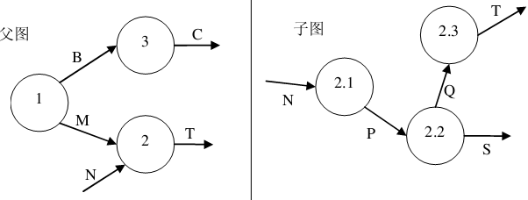

1. 父图缺少输入流。
2. 子图2.1缺少输入流与父图输出流M对应。
3. 子图2.2输出流S在父图也没有体现。

6.有一地价分析系统，包含管理员、一般用户、[投资者](javascript:;)三种角色，系统提供5大功能：基本GIS操作、地价浏览与查询、数据维护、信息发布、地价分析。管理员可以使用以上所有功能，投资者可以使用第1、2、5个功能，一般用户可以使用第1、2个功能。地价分析又包括LPI计算、土地估价、空间分布建模等功能步骤。试根据以上问题描述，画出其用例图。

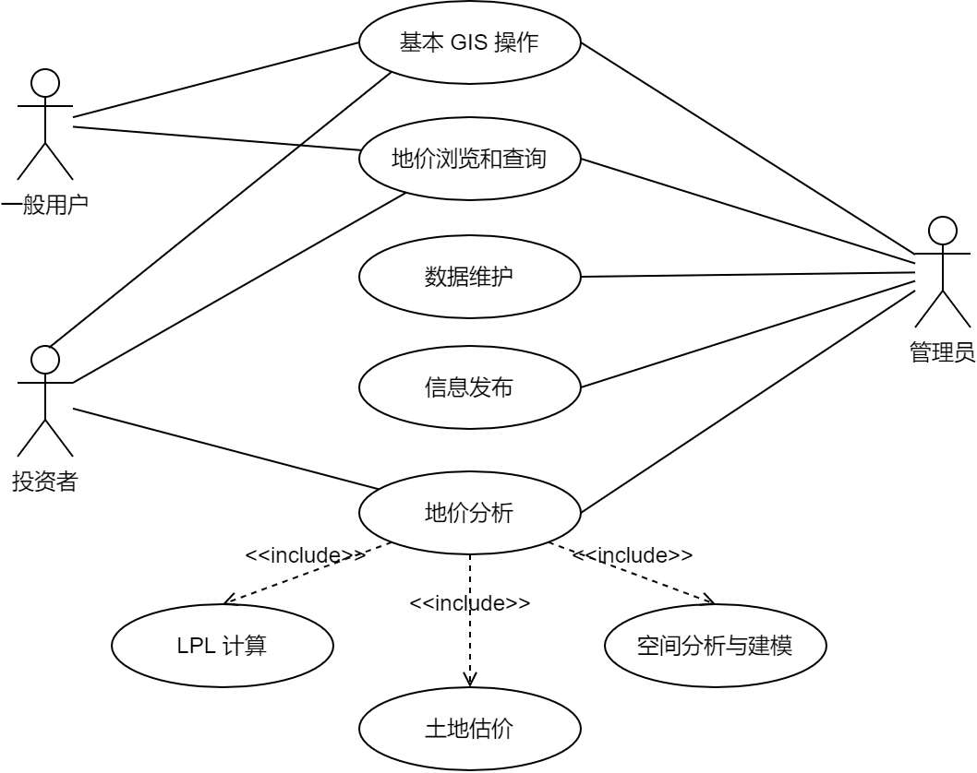

7. 从逐渐细化的角度谈一下软件开发过程中（主要指系统分析与设计）涉及到的逻辑模型。

在可行性研究阶段，要进行调研，给出进度安排表，估算开发时间（Walston_Felix模型，COCOMO2模型，Brooks规律，Gantt图法）

在分析需求阶段有两种分析模型，结构化分析模型与面向对象分析模型。

在前者中，具体的有数据流图DFD，数据字典DD，加工说明PSPEC，实体关系图（ER图），控制流图（CFD）、控制说明（CSPEC）、状态转换图(STD)。在后者中，具体的有Booch方法、Coad-Yourdon方法、James Rumbaugh方法、Jacobson方法、UML等。其中UML又含有用例图、类图、对象图等。

在总体设计阶段，有层次图和HIPO图。在详细设计阶段有程序流程图，盒图，伪代码。